16 день в пришкольном лагере «Республика весёлых ребят» на базе школы № 14 прошёл под названием «День народной памяти», под девизом «Никто не забыт, ничто не забыто!» В этот день все воспитанники лагеря вспомнили страшные события ВОВ. 1 отряд провёл занятие «То страшное утро 22…».

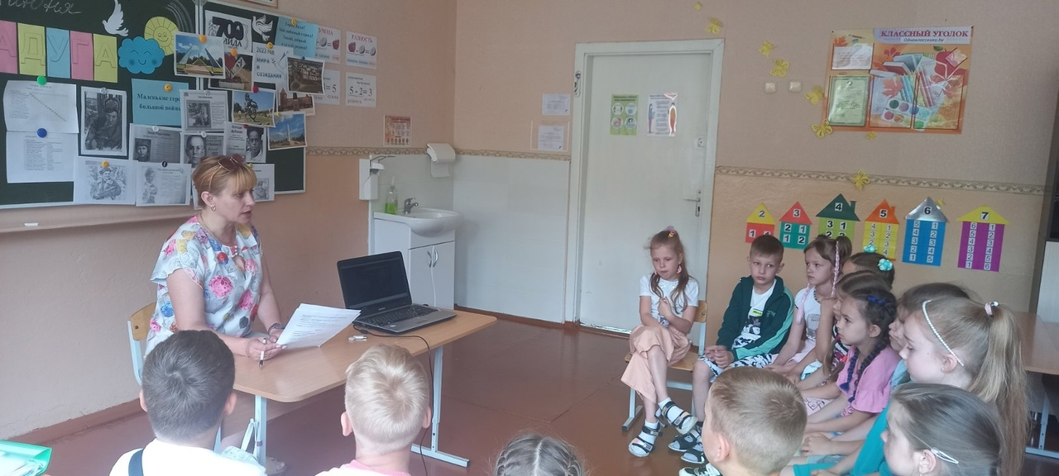

Все отряды отправились в культпоход в кинтератр «Юбилейный».

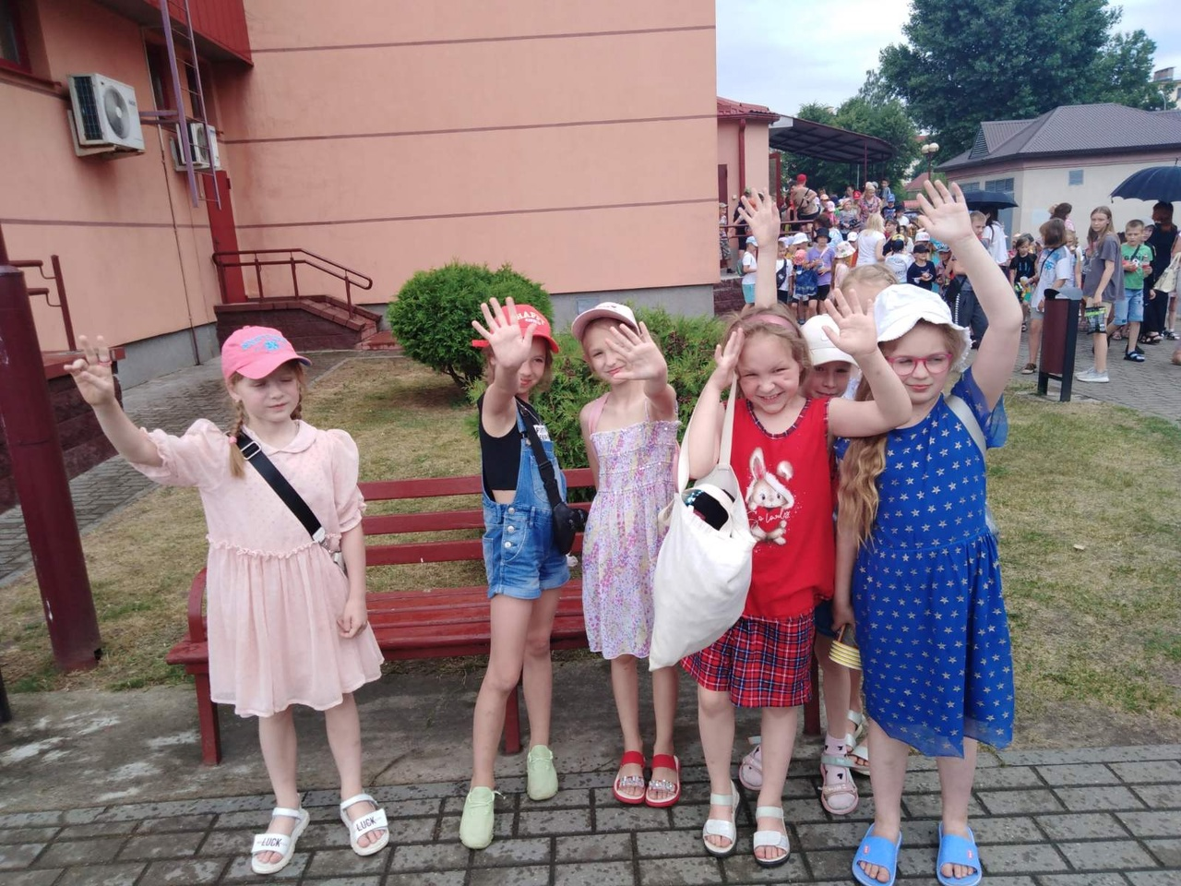

5 отряд принял участие в районном конкурсе «Цветы негасимового огня», затем ребята возложили корзину с цветами к памятнику комсомольцам – подпольщикам по улице Рыбиновского.

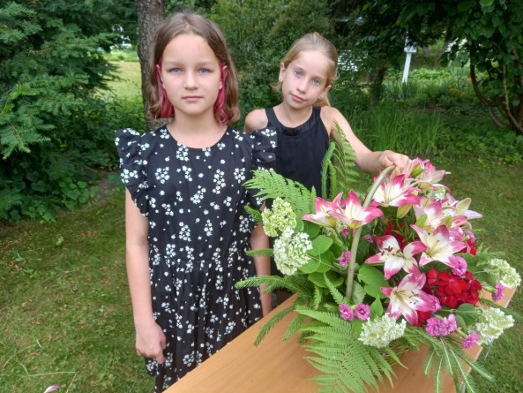 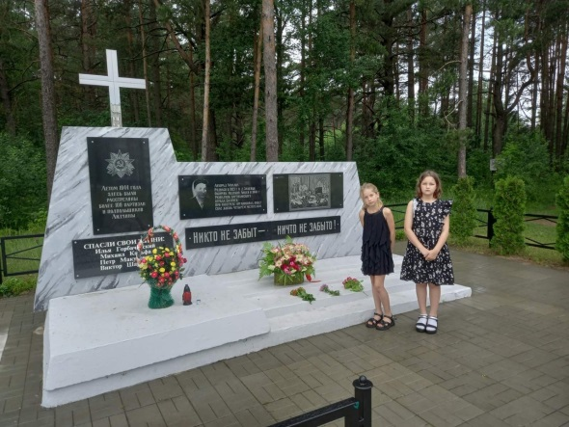

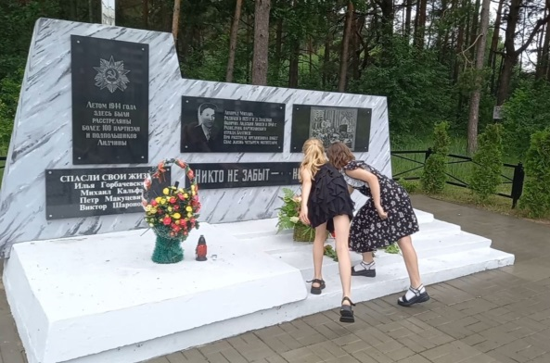 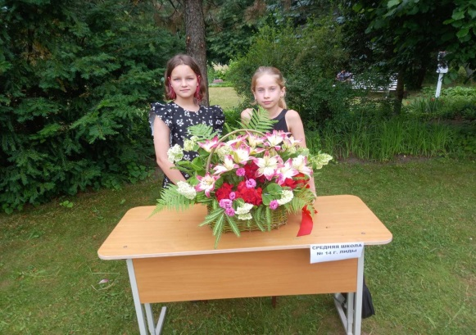

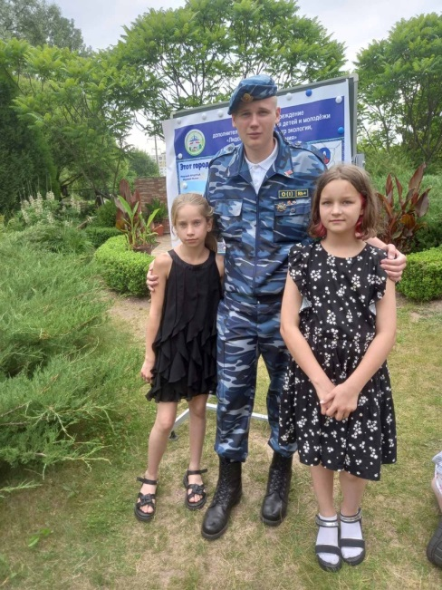 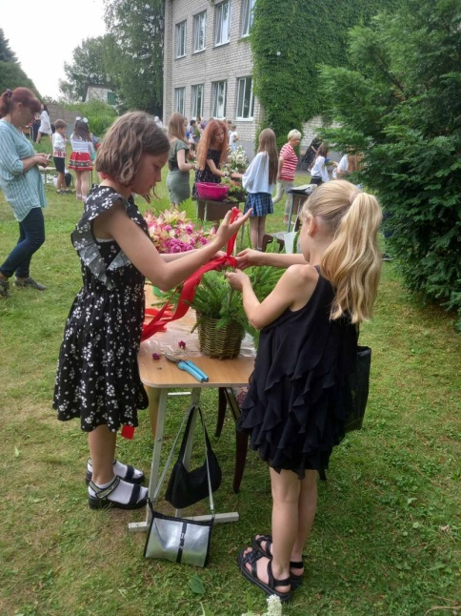

Также 5 отряд сходил в Центр безопасности МЧС.

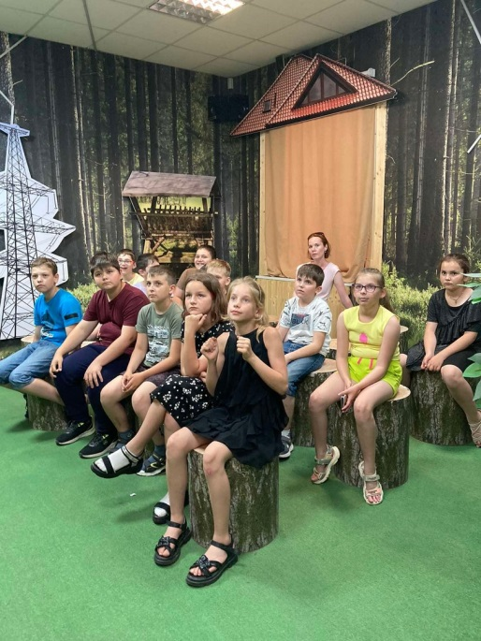 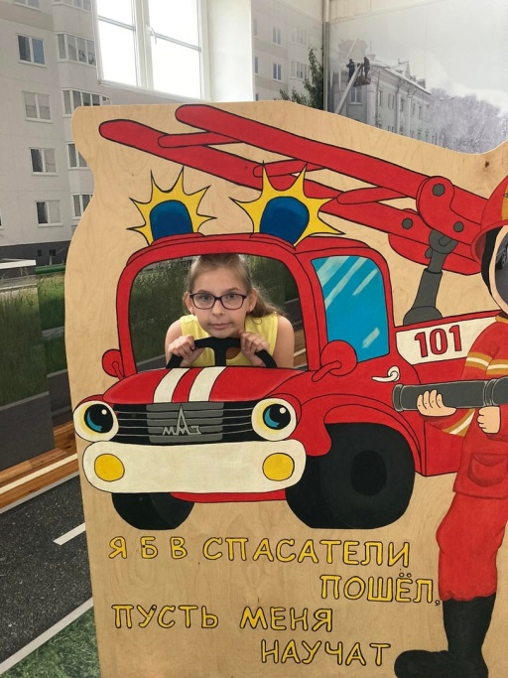

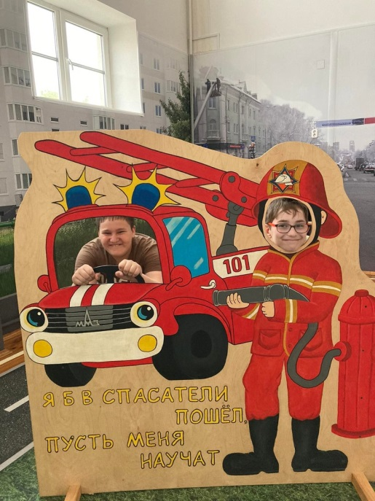 

Все воспитанники лагеря встретились в этот день с инспектором ГАИ.

 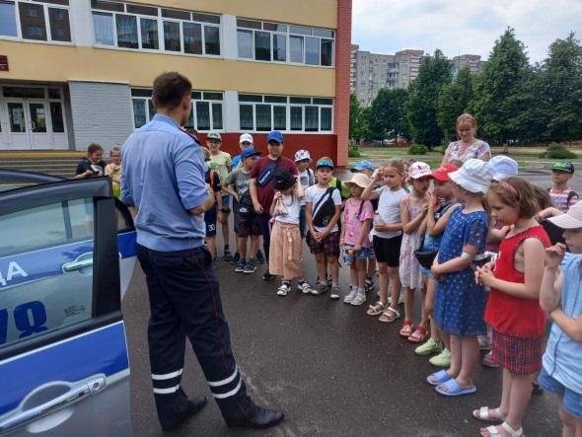

День прошёл насыщенно и полезно, а главное, что он запомнится надолго ребятам.